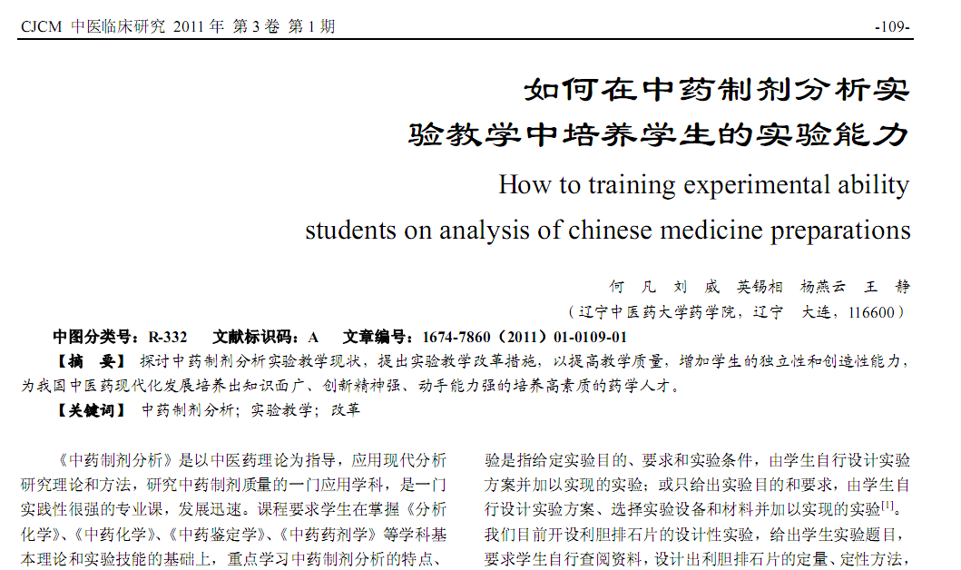
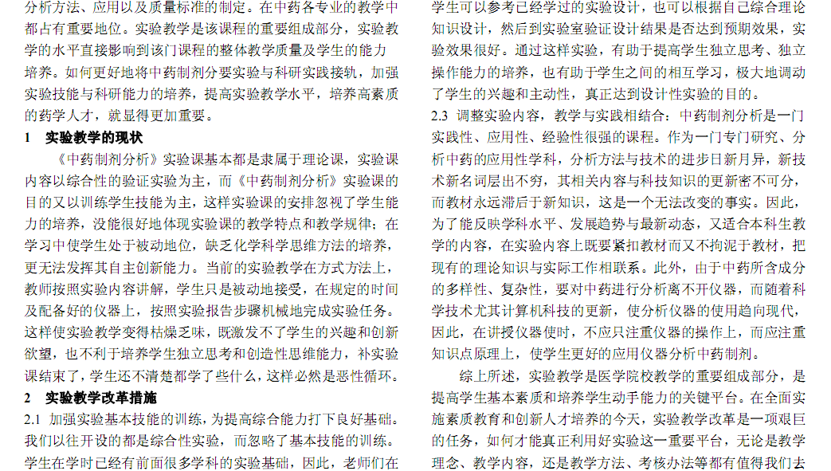
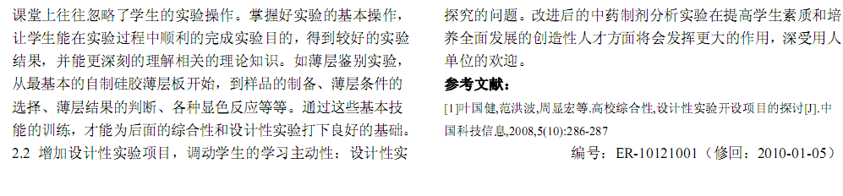
相似文献：
自制中药制剂治疗中小面积烧烫伤41例分析 |  | 89-90

